赴中國北京參加「手足口病北京國際研討會」及參訪

- 前言

1.1、出國目的
2008年在亞太地區的台灣、中國、新加坡、馬來西亞、蒙古及越南等國發生EV71的流行疫情，為了加強亞太地區手足口病防治經驗交流與分享，中國疾病預防控制中心、世界衛生組織（WHO）及美國疾病預防控制中心等聯合主辦「手足口病北京國際研討會」，會議時間訂於2009年1月12－14日在北京召開。本次研討會主辦單位邀請了十多個國家和地區以及WHO的專家進行學術研討。
台灣自1998年起對腸病毒展開長期有系統的監測與防治，相關監測及防治作為經驗迄今累積達十年，主辦單位特別邀請本局派員進行演講。另為提昇兩岸防疫經驗交流，於會後1月15-16日參訪中國疾病預防控制中心、疫苗製造公司及檢驗試劑開發公司。

1.2、行程紀要
本次國際研討會在中國北京市召開，會議時間民國98年1月12日至1月14日，為期3天，其中1月12 日為會議報到日，13至14 日為國際研討會，會議議程分為手足口病的流行病學、病毒學、臨床治療、爆發應對和公共衛生預防措施、疫苗及檢驗試劑研發等領域進行學術研討，並分組討論。
本次出國行程為期6天，1月12日啟程，出席13至14 日國際研討會，15至16日參訪中國疾病預防控制中心、北京科興生物制品公司（Sinovac Biotech Ltd.）及京天成生物技術有限公司（AbMax Biotechnology Co, LTD.），1月17日則返抵國門。相關行程摘要如表1.2-1：

表1.2-1出國行程摘要表
日期 | 起迄地點 | 活動內容
1月12日 | 台北→澳門→北京 | - 啟程至澳門轉機，飛抵北京  - 會議報到
1月13~14日 | 北京 | 出席及演講國際研討會
1月15~16日 | 北京 | - 參訪中國疾病預防控制中心  - 參訪北京科興生物制品公司（Sinovac Biotech Ltd.）  - 參訪京天成生物技術有限公司（AbMax Biotechnology Co, LTD.）
1月17日 | 北京→澳門→台北 | 返程：由北京飛往澳門轉機，返抵國門

第二章 會議內容與議題
2.1 會議目的
本次手足口病國際研討會召開係探討在亞太地區的手足口病流行病學與預防控制、病毒學與實驗室檢測、病理與臨床等內容，期望藉此會議，以建立及加強亞太地區相關領域的合作基礎。

  - 與會人員

本研討會二天的議程中有WHO、中國、美國、台灣、新加坡、馬來西亞、泰國、南韓、蒙古、日本及香港特別行政區等國際組織、國家及地區之21位講者上台發表演說。
與會人員除上述演講者外，並有澳大利亞、越南、法國及歐盟CDC等國家及組織派員與會，另在中國方面計有約30個省、自治區、直轄市及澳門特別行政區等單位派員與會，總計與會人員約達160人。

2.3 會議議程

本研討會議程分為議題探討及分組討論二部分（議程如表2.3-1），在議題方面分為流行病學、監測與應對、病原學、臨床治療等四個領域，其探討重點要點為：

一、流行病學方面：
手足口病流行情況、血清流行病學調查、危險因素分析。

二、監測與應對方面：
比較不同國家和地區HFMD的監測模式和疫情應對措施，疫苗研究與發展，了解目前亞太地區HFMD的流行趨勢及應對策略。

三、病原學
比較不同國家採用HFMD實驗室診斷方法、EV71感染的分子流行病學、亞太地區及至全球HFMD的病原基因譜情況，了解不同國家和地區間流行病毒株的差異和變化趨勢。

四、臨床治療
探討HFMD臨床診斷和治療方法，特別是重症病例的早期識別及治療經驗，以提高重症治療水準，降低HFMD死亡。

在分組討論方面，主辦單位規劃分成三個組，分別為「流行、監測和爆發應對組」、「實驗室和診斷組」及「臨床組」，其中「流行、監測和爆發應對組」中又分成二小組，一組專責有關監測事宜的討論，另一組則專責在應對事宜的討論。本局楊辰夫研究員被安排在「實驗室和診斷組」，巫坤彬科長則被安排在「流行、監測和爆發應對組」中的「應對組」，另林口長庚夏紹軒主任被安排至「臨床組」中。
各組討論的問題如下：

一、流行病、監測和爆發應對組
1.手足口病監測的目的是什麼？監測病例定義如何界定（手足口病/疱疹性咽頰炎、腸道病毒重症感染）？是症状/病例/實驗室監測，選擇哨點監測還是法定報告？監測系統的設計能否實現監測目的（敏感性、特異性如何）？
2. 手足口病爆發/流行的定義如何界定？聚集性重症、死亡病例如何界定？爆發/流行/聚集性重症死亡如何控制影響應變級别如何界定（何時關閉學校等）？
3. 如何進行手足口病爆發或流行的預警預測（爆發應對閾值的建立）？聚集性重症、死亡病例的預警預測？
4. 手足口病相關流行病學研究，如危險因素、傳播途徑、控制措施效果評價（洗手、關閉學校）？

二、實驗室和診斷
1.手足口病標本的採集策略、實驗室檢測方法的選擇（RT-PCR，realtime RT-PCR、血清學診斷、單克隆抗體的應用）?
2.中和實驗的標準化，陽性结果滴度的判定標準和所使用毒株的選擇，不同基因型HEV71毒株的交叉保護？
3.不同國家、不同年份手足口病病原基因譜研究结果如何？能否建立全球手足口病實驗室網络？實現不同基因型HEV71毒株的國際共享和交換？
4.HEV71分子流行病學和血清流行病學研究？
5.手足口病（HEV71）滅活疫苗、减毒活疫苗、基因工程疫苗的研究？

三、臨床組
1.重症手足口病的發病機制：是否仍為神經原性肺水腫和循環衰竭？發生機制對臨床治療的指導意義（如多巴胺是否可應用等）。
2.重症手足口病病例病情發展迅速，如何確定肺水腫、肺出血或循環衰竭的前期症狀和體證，以做到早發現、早治療？
3.在手足口病重症的治療中，腎上腺皮質激素的應用（如劑量、短期衝擊）是否有效？若有效，其適應症及用法均有待探討。
4.静脈丙種球蛋白應用于重症病例的救治，其適應症有哪些？
5.抗病毒藥物，如利巴韦林、干擾素等在重症病例的治療中，是否有效？適應症有哪些？
表2.3-1手足口病北京國際研討會議程
Day 1 - 13 January 2009, Tuesday
 | Activities | Speaker | Chairs
8:00-9:00 | Registration
9:00-9:30 | Opening Remarks | MOH, China CDC，WHO, US CDC | Yang Weizhong
9:30-9:55 | Global HFMD Epidemiological Overview and Recommendations for Prevention and Control | Chin-Kei Lee(WHO) | Wang Zijun  Lyn James
9:55-10:30 | China’s HFMD Control and Response 2008 | Yang Weizhong (China CDC) | Wang Zijun  Lyn James
10:30-11:00 | Tea Break
11:00-11:25 | U.S. Experience on HFMD Epidemiological Overview and Response | Susan Maloney (US CDC ) | Wang Zijun  Lyn James
11:25-11:50 | HFMD Outbreak Control and Response -Taiwan Experiences | Kun-Bin Wu (Taiwan CDC) | Wang Zijun  Lyn James
11:50-12:00 | Chairs’ remarks & summary |  | Wang Zijun  Lyn James
12:00-13:30 | Buffet Lunch
13:30-13:50 | HFMD Outbreak Control and Response -Singapore Experiences | Lyn James (MOH, Singapore) | Li Qun  Ma Siu-keung
13:50-14:10 | HFMD Control in Thailand | Wanna Hanshaoworakul (MOPH, Thailand) | Li Qun  Ma Siu-keung
14:10-14:20 | Chairs’ remarks & summary |  | Li Qun  Ma Siu-keung
14:20-14:40 | Establishment of the lab network and virological surveillance system on HFMD | Xu Wenbo (China CDC) | Li Dexin,  Jane Cardosa
14:40-15:00 | EV71 nucleic acid analysis of HFMD patients, contacts and healthy people from Fuyang, Aunhui | Dong Xiaoping(China CDC) | Li Dexin,  Jane Cardosa
15:00-15:20 | An Update on HFMD Surveillance in Taiwan, 1998-2008 | Dustin C. Yang (Taiwan CDC) | Li Dexin,  Jane Cardosa
15:20-15:30 | Chairs’ remarks & summary |  | Li Dexin,  Jane Cardosa
15:30-15:50 | Tea Break
15:50-16:10 | EV-71 Lab etiology and virology research | Hiroyuki Shimizu（NIID, Japan） | Xu Wenbo  Dustin C. Yang
16:10-16:30 | Sentinel Surveillance for HFMD and Laboratory-Based Early Monitoring System for Enterovirus Epidemics in Korea | Doo-Sung CHEON (KCDC) | Xu Wenbo  Dustin C. Yang
16:30-16:50 | Chairs’ remarks & summary |  | Xu Wenbo  Dustin C. Yang
16:40-17:00 | Epidemiology and outbreak control of HFMD - Hong Kong Experience | Ma Siu-keung, Edmond  (DH, Hong Kong,China) | Dong Xiaoping  CK Lee
17:00-17:20 | HFMD in Mongolia | N. Khurelbaatar (MOH, Mongolia ) | Dong Xiaoping  CK Lee
17:20-17:30 | Chairs’ remarks & summary |  | Dong Xiaoping  CK Lee
18:30 | Welcome dinner
Notes：Every presentation includes 5 minutes Q&A.
Day 2 – 14 January 2009, Wednesday
Time | Presentation | Speaker | Chairs
8:00-8:20 | The Stage-based Therapy of Critically Ill Children with EV 71 Infection in Taiwan | Shao-Hsuan Hsia （Taiwan Chang Gung Children's Hospital） | Jiang Yuwu  Vincent Chow
8:20-8:40 | Clinical treatment of serious EV71 case in Fuyang, Anhui Province | Li Xingwang (Beijing Ditan Hospital) | Jiang Yuwu  Vincent Chow
8:40-9:00 | HFMD- our experience at KK Hospital, Singapore | Anita Menon (Singapore) | Jiang Yuwu  Vincent Chow
9:00-9:20 | Pathological research and analysis on HFMD of Fuyan, Anhui Province | Gao Zifen (China ) | Jiang Yuwu  Vincent Chow
9:20-9:40 | Pathology and Pathogenesis of Enterovirus 71 Encephalomyelitis | Wong Kum Thong（University of Malaya） | Jiang Yuwu  Vincent Chow
9:40-9:50 | Chairs’ remarks & summary |  | Jiang Yuwu  Vincent Chow
9:50-10:10 | Tea Break
10:10-10:30 | Rapid Assessment of Health Emergency Communication after HFMD outbreak in China | Li Zhongjie, Melinda Frost  (China CDC-US CDC) | Zhang Jing  Baoping Zhu
10:30-10:50 | Animal Model of Enterovirus 71 | Mu Xiaofang (Beijing SinoVac) | Zhang Jing  Baoping Zhu
10:50-11:05 | Speedy Generation of Anti-EV71 Antibodies for Diagnostic Kits | Sun Le (AbMax Biotechnology) | Zhang Jing  Baoping Zhu
11:05-11:15 | Chairs’ remarks & summary
11:15-11:30 | Briefing on group discussion plan
12:00-13:30 | Buffet Lunch
13:30-15:40 | Group discussions and policy recommendations:  4 Group discussions: Research Priorities, Collaboration Mechanism and Future Action Priorities | See parallel group discussion plan | /
15:40-16:00 | Tea Break
16:00-17:00 | Report of group discussions, 15 minutes for each group |  | /
17:00-17:30 | Symposium Conclusion Remarks |  | /
18:00 | Closing & Buffet Evening Dinner

2.4 會議概況
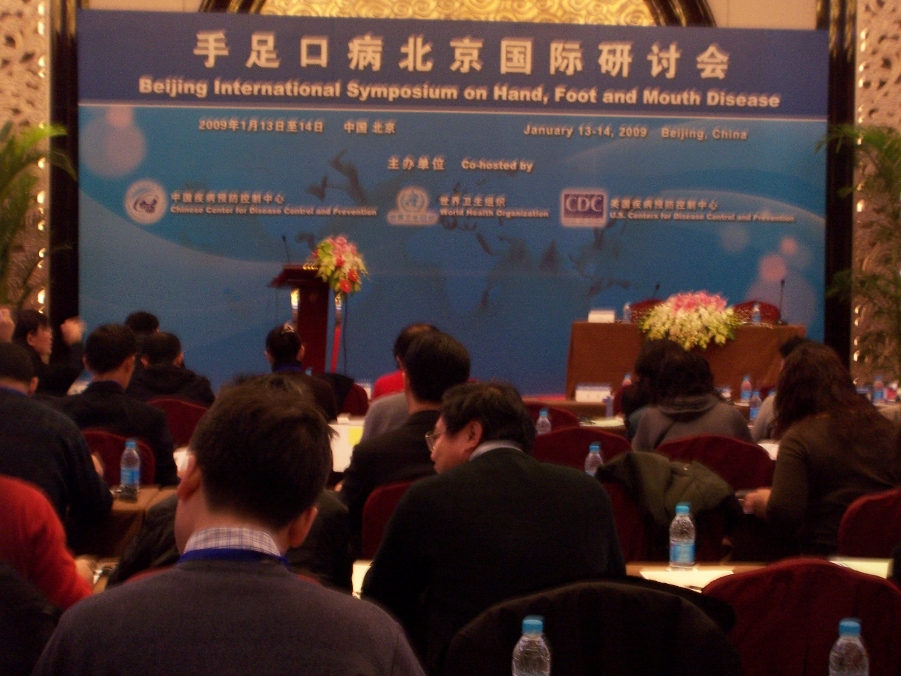
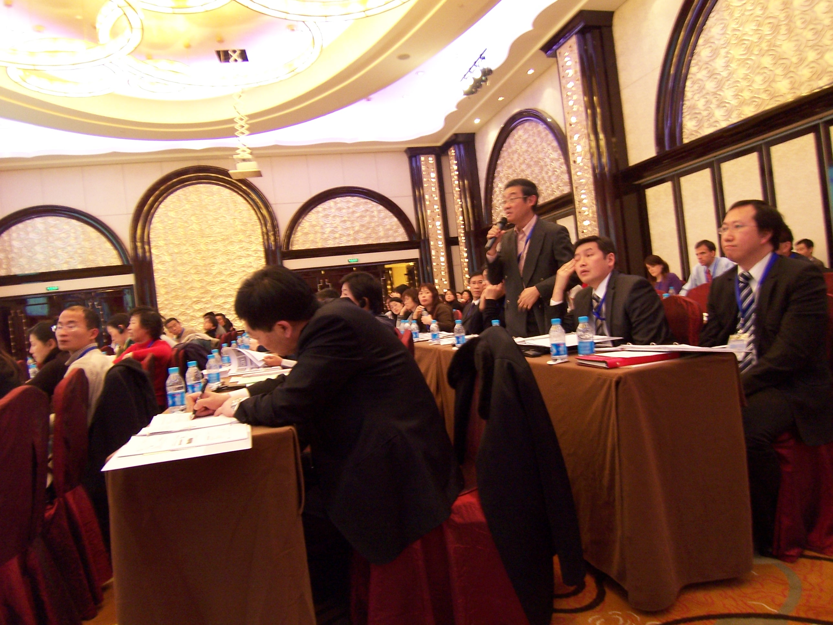
在整個會議的概況上，第一天及第二天的上午總共有21位講者各進行20分鐘的專題報告，分别介绍了各國家HFMD的流行趨勢、EV71 病毒株的差異及變化、探討臨床診斷及治療經驗，以及目前EV71疫苗和快速診斷試劑研發進展。
圖2.4-1手足口病北京國研討會現場(1)
在第二天的下午則針對HFMD的監測與爆發應對、臨床救治、及實驗室與診斷組等三個主題，進行分組討論。

2.5 會議內容
本研討會開幕式由中國CDC副主任楊維中主持，接下依序由中國衛生部疾控局肖東樓副局長、WHO駐中國代表韓卓升（Hans Troedsson）博士、美國疾病预防控制中心駐中國代表馬杰瑞先生（Jeffrey McFarland）、中國疾病預防控制中心王宇主任分别致辭（如圖2.5-1）。
圖2.4-2手足口病北京國研討會現場(2)
在相關代表致辭結束後，依議程（表2.3-1）依序上台發表演說，（如圖2.5-2）以下將依演講者之演說內容分為「流行病學/爆發流行控制與應對作為」、「監測系統、實驗室檢驗方法」、「臨床治療與致病機轉」及「疫苗與檢驗試劑研發」等分別摘要如下：

- 流行病學／爆發流行控制與應對作為
表2.5-1流行病學／爆發流行控制與應對作為報告摘要表
國家 | 流行病學 | 流行控制與應對作為
中國 | 1.08年全中國共通報489,073HFMD，3歲以下發生率405.08/10⁵。  2.08年流行於5月達高峰  3.重症病例1165例（EV71感染佔81.59%），死亡126例（EV71感染佔96.43%），致死率千分之0.26。 | 1.對全國性應變作為  （1）成立應變小組  （2）HFMD納入丙類法定傳染病  （3）加強宣傳教育  2.對安徽阜陽疫情  （1）加強疾病監測，訂定HFMD及重症之通報定義及疫調  （2）設置定點醫院分類救治，擴建兒科加護病房，降低致死率  （3）建立預檢分診制度，預防院內感染  （4）加強幼托機構預防控制  （5）訂定HFMD醫療費用救助規定。
台灣 | 08年腸病毒重症疫情  1. 疫情在6月中旬達到高峰  2. 全年累計373例，其中14例死亡，致死率3.75%  3.90%的重症發生在5歲以下  4.93%的重症為EV71感染 | 1.組織動員  流行期前：成立應變工作小組，加強跨部會合作。  流行期間：成立腸病毒中央流行疫情指揮中心，整合相關部會各項資源。  2.預防體系  流行期前：加強幼托機構洗手查核及衛教宣導、針對5歲以下幼兒照顧衛教宣導。  流行期間：對目標族群加強宣導腸病毒前兆病徵、公告實施強制停課措施。  3.醫療體系  流行期前：結合相關醫學會協助宣導有關腸病毒診斷及治療綱要。  流行期間：重整及成立腸病毒重症醫療網、公告暫時關閉醫療院所診間遊戲區。
新加坡 | 1.自05年至08年HFMD流行出現雙峰流行  2.08年的流行期約在第8週開始至第24週結束，其高峰在第18週。  3.08年HFMD病例累計29,686例，其中1例死亡。 | 1.於第8週發布疫情警訊  2.第14週召開會議追踪各項防治措施  3.加強執行停課措施  （1）若學校連續15天出現病例，採自願性停課  （2）若學校連續15天出現病例且病例數超13例或該校超過18%的人感染時，採強制性停課  4..訂定HFMD流行等級，依不同等級採取相關防治措施。（詳如圖2.5-3）
泰國 | 1.資料顯示歷年以07年HFMD的疫倩較大，而在死亡病例數方面則以06年最多(7例)。  2.超過90%的HFMD發生在5歲以下 | 1.病例隔離措施  2.停課措施  3.加強幼托機構環境衛生  4.加強學童手部衛生
蒙古 | 1.HFMD疫情在08年5月8日出現  2.截至11月17日止，有3214HFMD病例，有33%的病例住院，無死亡病例。  3.發生率以1歲最高約每萬人166.1例。  4.66%的病例未上學  5.EV71感染佔47% | 1.所有幼稚園及小學1-4年級自5月12日至6月26日全面實施隔離  2.禁止兒童在隔離期間參加公共活動，並遠離擁擠的公共場所。  3.訂定HFMD臨床手冊  4.加強醫療和急救服務
香港 | 1.08年的HFMD與EV71病例相較過去均有增加，HFMD的趨勢過去相近，高峰期在冬季。  2.08年EV71的病例數報告高達98例，為過去10年來的最高。  3.EV71的病毒株為C4型 | 1.自08年5月9日開始將腸病毒感染併發重症列入法定傳染病通報。  2.加強幼托機構及學童之預防衛教宣導  3.訂定停課標準，並執行停課措施  4.加強醫護人員、幼托機構管理者等目標族群宣導。  5.強化風險溝通

二、監測系統、實驗室檢驗
表2.5-2監測系統、實驗室檢驗報告摘要
國家 | 監測系統 | 病毒檢測方法
國家 | 監測系統 | 病毒  培養 | 血清 | RT-PCR/  Real Time PCR
中國 | 1.HFMD納入法定傳染病，醫師或實驗室發現個案時必須通報。  2.建立HFMD實驗室監測網絡，計有1個國家級實驗室、31個省級實驗室及331個縣級實驗室 | ○ |  | ○
台灣 | 1.法定傳染病監測腸病毒重症  2.定點醫師、RODS系統監測腸病毒流行趨勢。  3.13家病毒實驗室監測各型腸病毒活動情形 | ○ | ○ | ○
新加坡 | 1.病例監測  (1)醫師發現HFMD通報  (2)幼托機構負責通報群聚疫情  (3)KKH和NUH醫院負責通報重症  2.病毒監測：由KKH及定點醫師收集門住診檢體。 | ○ |  | ○
泰國 | 1.HFMD自2001年列為法定傳染病  2.訂定病例調查標準  (1)住院或死亡病例  (2)幼托機構出現群聚疫情 | ○ | ○ | ○
香港 | 1.HFMD  (1)定點醫師、兒童看護中心  (2)公立醫院住院病例  (3)公共機構群聚疫情  2.EV71感染  (1)以病例為基礎的EV71感染監測  (2)08年5月9 日將腸病毒感染併發重症列為法定傳染病， | ○ |  | ○
南韓 | 1.定點醫師監測病毒性腦炎及HFMD  2.26家醫院實驗室監測EV活動 | ○ |  | ○

三、病理學、臨床治療及致病機轉
在此議題報告方面，報告的國家有中國、新加坡、馬來西亞、台灣及日本等，在報告的重點上新加坡及馬來西亞以臨床病理為主，較少論及臨床治療；在中國方面則安排二位講者分別就病理及治療進行報告；在台灣方面則由林口長庚夏紹軒主任報告有關腸病毒分期治療標準：在日本方面則由Hiroyuki Shimizu(清水博之)博士報告有關EV71分子致病機轉的研究。

四、疫苗與檢驗試劑研發
在疫苗與檢驗試劑研發方面，主辦單位在議程安排上邀請北京科興生物制品公司（Sinovac Biotech Ltd.）及京天成生物技術有限公司（AbMax Biotechnology Co, LTD.）分別報告有關EV71疫苗及EV71檢驗試劑之研發。

- 分組討論結果
各小組在經過近二小時的熱烈討論後，小組主持人進行總結報告，以下就各組報告重點進行摘要說明：

（一）「流行、監測和爆發應對組」
1.HFMD監測的方式：應結合臨床與實驗室監測系統，並可考慮結合其他傳染病監測系統。
2.如何定義爆發流行應考慮的因素有：危險因子的評估（如致死率、死亡率）、與過去資料比較、基因型是否不同、臨床症狀表現的改變、公共衛生反應的能力。
3.在預警及應對機制方面
（1）應對特定EV71建立預警
（2）預警機制建議應結合下列相關因素
A.HFMD感染人數及流行趨勢
B.HFMD感染人數中重症的比率
C.HFMD感染人數中EV71的比率
（3）在應對機制方面，建議建立分級啟動機制，在各階段應有不同的應對重點。
4.在停課方面建議：
（1）停課時機建議考慮是否有出現聚集、或重症等因素
（2）停課措施為HFMD應對措施之一，並不是首要措施。
（3）停課對HFMD的防治成效，仍須有進一步研究評估。
5.在風險溝通方面建議
（1）平時應訂定溝通計畫
（2）對不同目標族群，應有不同的溝通策略，以有效傳達訊息。
6.建議未來的方向
（1）研究重點
A.如何改善監測系統
B.評估停課成效
C.重症危險因子
（2）建立亞太地區EV診斷標準化
（3）建立EV 亞太地區監測網絡，俾便HFMD監測資訊分享各國。
（二）「實驗室和診斷組」
1.檢體採檢策略
（1）檢體內容應包含咽喉拭子、疱疹液、糞便等，若為重症病患建議加採血清。
（2）所有檢體採檢日期越早越好。
（3）運送溫度應在零下20^{O}C。
2.診斷標準方法以RT-PCR、Real-time PCR及病毒分離為主。
3.建議未來應建立亞太地區實驗室以分享各項資訊，如病毒株、基因分型…等資訊。

（三）「臨床組」
1.建議研究方向
（1）EV71致病機制，及其在治療的意義
（2）EV71侵襲部位與症狀表現相關性
（3）IVIG腸病毒治療上的成效評估，及類固醇的應用之適當性。
圖2.5-1研討會開幕與致詞代表
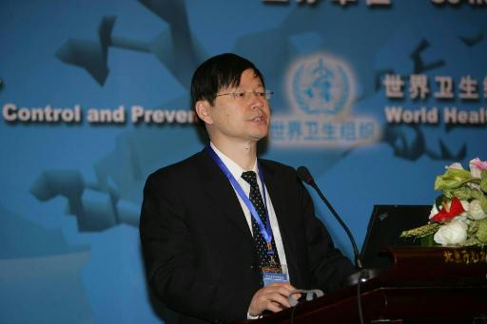 | 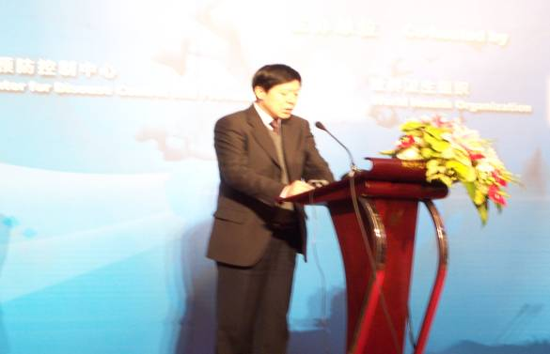
中國CDC副主任楊維中（主持） | 中國衛生部疾控局肖東樓副局長
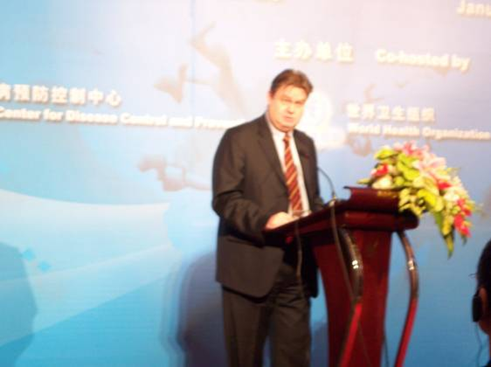 | 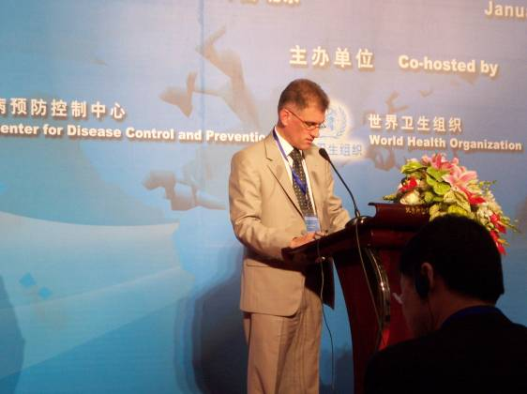
WHO駐中國代表韓卓升（Hans Troedsson）博士 | 美國CDC馬杰瑞先生（Jeffrey McFarland）
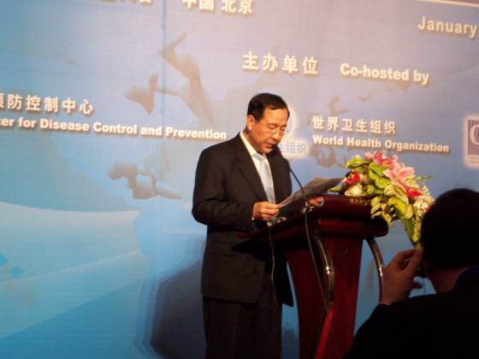
中國CDC王宇主任

圖2.5-2研討會各演講者照片
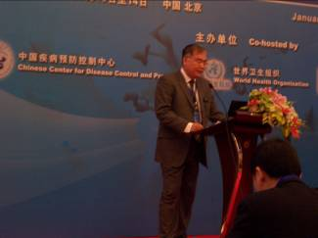 | 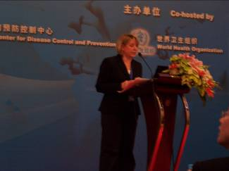 |  | 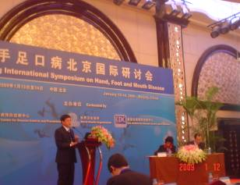
Chin-Kei Lee（WHO） | Susan Maloney (美國CDC) |  | 巫坤彬(台灣CDC)
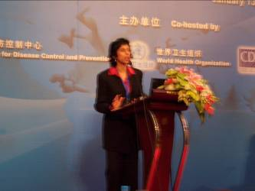 | 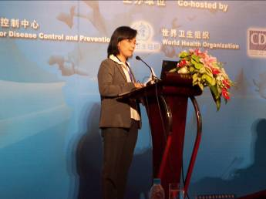 |  | 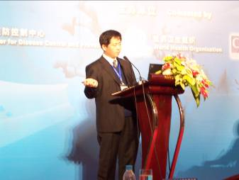
Lyn James (新加坡MOH) | Wanna Hanshaoworakul  (泰國MOPH) |  | 許文波(中國CDC)
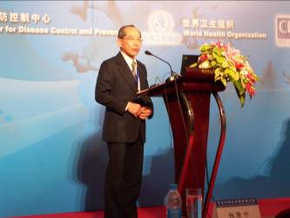 | 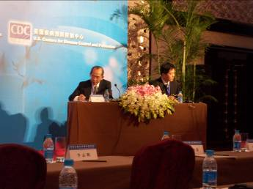 |  | 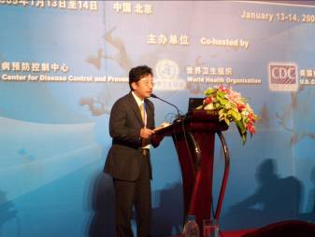
楊辰夫(台灣 CDC) | 楊辰夫(台灣CDC)與  許文波(中國CDC)主持會議 |  | Hiroyuki Shimizu  （日本NIID）
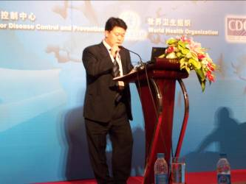 | 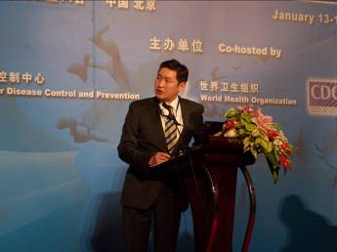 |  | 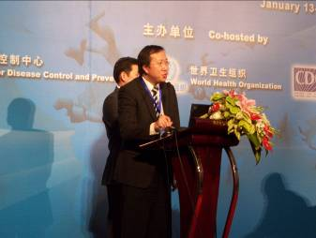
Doo-Sung CHEON  (南韓KCDC) | N. Khurelbaatar  (蒙古MOH ) |  | Ma Siu-keung, Edmond  (DH, Hong Kong,China)
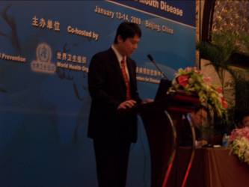 | 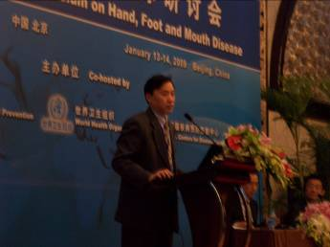 |  | 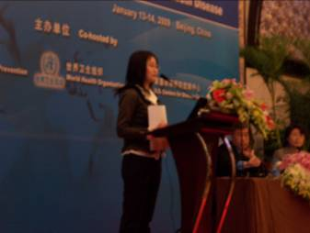
夏紹軒(台灣林口長庚醫院) | 李興旺（北京地壇醫院） |  | Anita Menon (新加坡)
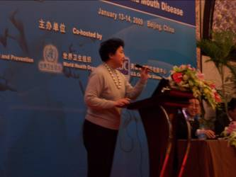 | 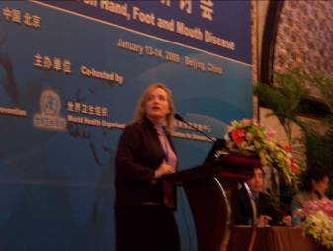 |  | 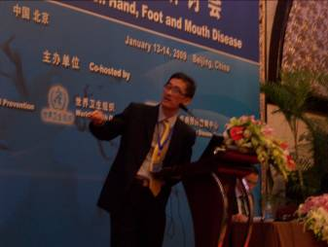
Gao Zifen (中國 北京大學 ) | Li Zhongjie, Melinda Frost  (China CDC-US CDC) |  | Wong Kum Thong  （馬來西亞）
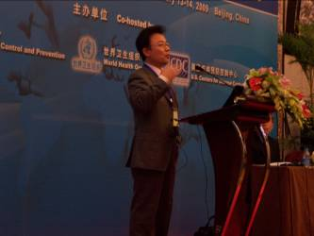 | 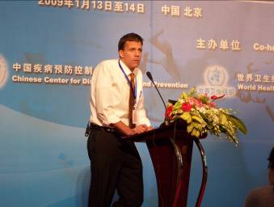
孫興（北京京天成生物技術有限公司） | Kip Baggett（美國CDC）

圖2.5-3新加坡HFMD流行疫情等級
第三章 參訪紀要
在研討會圓滿結束後，1月15至16日參訪北京科興生物制品公司（Sinovac Biotech Ltd.）、京天成生物技術有限公司（AbMax Biotechnology Co, LTD.）及中國疾病預防控制中心。

  - 北京科興生物制品公司（Sinovac Biotech Ltd.）
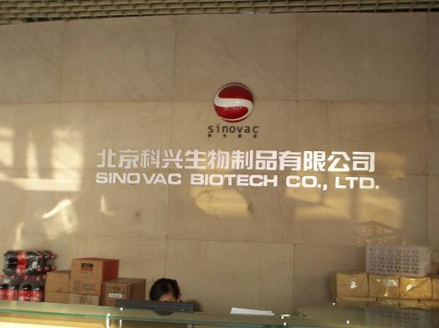
Sinovac公司創立於2001年，為一專門製造人用疫苗的公司，目前該公司主要生產Ａ、Ｂ型肝炎疫苗及季節性流感疫苗，在研究方面刻正研發SARS疫苗、日本腦炎疫苗及EV71疫苗。
參訪該公司，其目的在於了解EV71疫苗研發上的進展，該疫苗的研發進展上，該
圖3.1-1北京科興公司
公司擬以彌猴及老鼠進行動物模式的試驗研究，刻正以老鼠
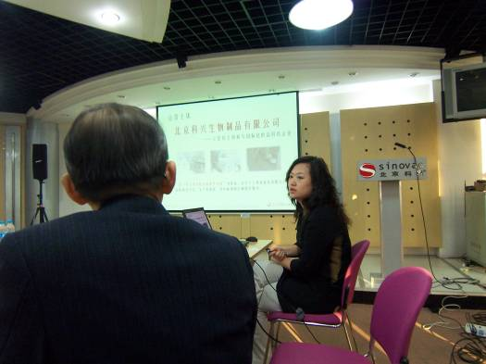
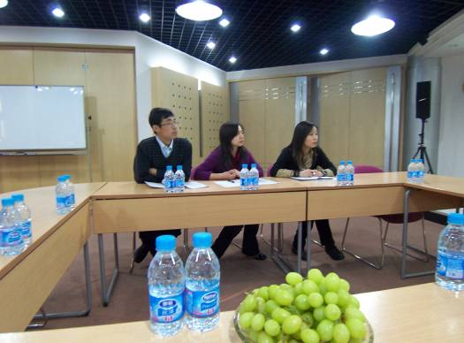
EV71疫疫
圖3.1-2科興公司楊光經理進行簡報
圖3.1-3科興公司參與簡報人員
左起第一位為高強主任

作疫苗動物攻毒保護研究，其研究成效仍分析中。
在參訪過程中，該公司注意到台灣歷年EV71流行疫情，該公司表示未來如果該疫苗研製進入人體試驗時，是否有可能在台灣設置試驗的點，我們表示「我們很希望彼此有合作的機會與空間進行EV71疫苗研發，至於在台灣設置有關疫苗人體試驗點一案，必須依台灣的相關法律提出申請，通過審查後始能為之。」。

圖3.1-4 EV71疫苗動物攻毒保護研究計畫

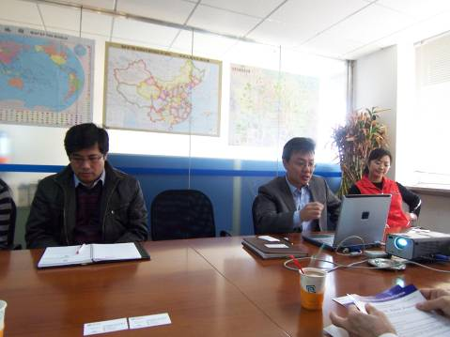
  - 京天成生物技術有限公司（AbMax Biotechnology Co, LTD.）

京天成生物公司創始於2006年，該公司主要從事單克隆抗體（Monoclonal antibody）與多克隆抗體（Polyclonal antibody）的定製、全基因合成、蛋白質表達與純化等服務。
該公司正積極研發EV71快速檢驗試劑，目前已可在2週內製造抗EV71多克隆抗體，5週內製造抗EV71單克隆抗體，相關檢驗試劑研發成效仍待評估。
圖3.2-1京天成公司負責人孫興博士 （右二）進行簡報
在參訪過程中，該公司提供所製造抗EV71單克隆抗體樣品予本局進行相關檢測測試。

  - 中國疾病預防控制中心（簡稱中國CDC）
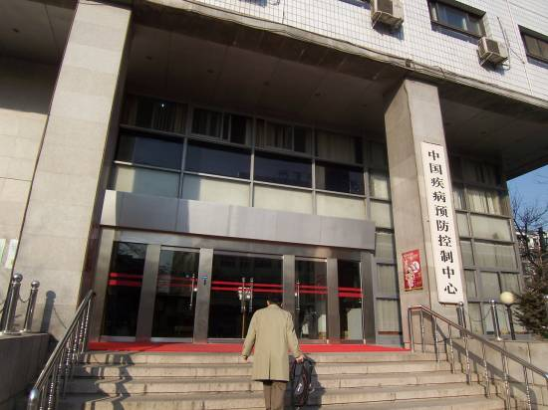
由於本次出國出席「手足口病北京國際研討會」，在研討會期間多次與負責腸病毒相關業務負責人（張靜研究員）多次接觸交換心得，因此，此次參訪中國CDC接觸的單位主要為病毒預防控制所及免疫規劃中心等。
圖3.3-1參訪中國疾病預防控制中心

    - 病毒預防控制所

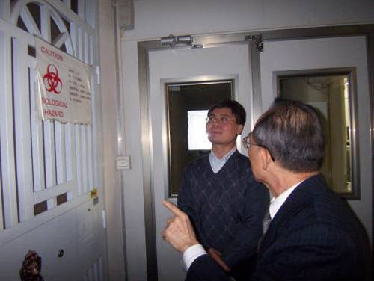
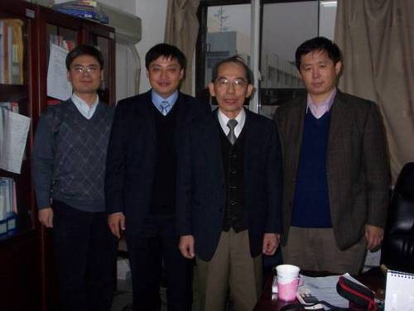
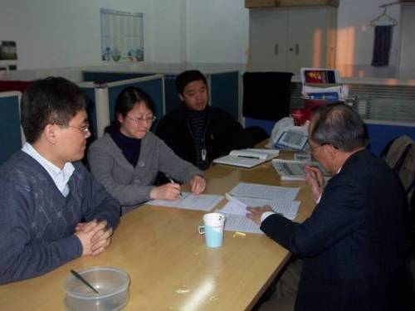
在病毒預防控制所的參訪過程中，該所許文波研究員（中國國家麻疹實驗室主任、脊髓灰質實驗室代理主任、WPRO麻疹、脊灰參比實驗室主任）熱烈接待我們，彼此間互相交換有關腸病毒檢測技術與實驗室生物安全管制心得與經驗，並參觀該實驗室之儀器設備及生物安全管制措施，而後與該實驗室工作同仁談論有關AFP及手足口病檢驗事宜，該實驗室工作同仁進一步向楊辰夫研究員請益有關polio疫苗株、腸病毒在基因序列變異的情形及意義，楊研究員對所提問題，均予以適切及滿意的解答 。
圖3.3.1-1與病毒預防控制所許文波研究員(右一)及其同仁張勇主任助理(左一）合照
圖3.3.1-2參觀實驗室安全管制措施
圖3.3.1-2楊辰夫研究員（右一）與該實驗室工作同仁討論
在訪談過程中，許研究員表示很想到台灣參訪本局的實驗室，並選派人員至研檢中心研習腸病毒檢驗技術，並探詢是否可能寄發邀請函邀請其前來，我們表示在本（2009）年5月中旬台灣即將召開APEC腸病毒國際研討會，並已發邀請函至中國衛生部，歡迎他前來台灣。

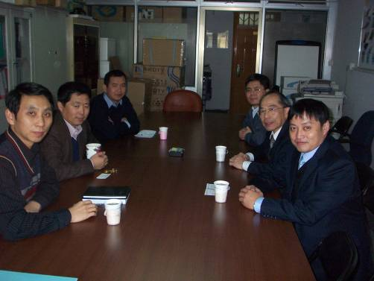
    - 免疫規劃中心

免疫規劃中心是負責有關全國性疫苗接種政策規劃及監測事宜，該中心之流行病學一室安志杰副主任目前主要負責規劃中國麻疹消除工作，在與該副主任交談過程中，得知在「手足口病北京國際研討會」舉辦的同時（1月12至13日），衛生部在北京亦召開「中國消除麻疹策略國際研討會」，該研討會係由中國CDC主辦，世界衛生組織和聯合國兒童基金會共同協辦，參與該會議的國際組織有世界衛生組織（WHO）、聯合國兒童基金會（UNICEF）、美國CDC及日本國際協力機構（JICA）等。
圖3.3.2-1與免疫規劃中心流行病學一室人員合照，自左起依序為安志杰副主任、病毒所許文波研究員、侯曉輝先生，右三為毒所張勇主任助理
負責籌畫此會議的安副主任表示當時有考慮想邀請台灣參加，但苦無聯繫窗口及兩岸政治氣氛是否允許等因素，而未邀請，此次見手足口病的國際研討會成功邀請台灣出席，未來若有類似研討會將邀請台灣出席。
在討論中國消除麻疹計畫時，安副主任表示中國地廣人多，遷徙人口量大，2012年達到消除麻疹目標是很大的挑戰，未來策略將全國分三階段對15歲以下人口實施catch-up campaign，透過此一策略可能可以在2012年的麻疹的發生率達到消除麻疹的目標，但後續如何維持每一個出生世代高接種率，以維持消除成果則是另一大挑戰。

第四章 心得與建議
  - 心得與感想
本次應邀參加中國疾病預防控制中心、世界衛生組織（WHO）及美國疾病預防控制中心等聯合主辦「手足口病北京國際研討會」，並於會後參訪中國疾病預防控制中心、北京科興生物制品公司（Sinovac Biotech Ltd.）及京天成生物技術有限公司（AbMax Biotechnology Co, LTD.），茲綜整對於出席研討會及參訪行程的心得與感想如下：
- 由研討會議程內容安排來看，可以看出主辦單位（中國北京）對本次研討會重點在於HFMD監測方式及爆發流行之控制與應對（control and response），其次為臨床治療，在21個演講專題中，有9個（42%）專題涉及HFMD監測方式及爆發流行之控制與應對，而對EV71疫苗與檢驗試劑研發僅各安排一位國內講者，足見中國對監測及爆發流行之控制與應變的重視。相較台灣在本年5月將舉辦APEC腸病毒國際研討會內容的重點在於EV71疫苗與快速檢驗試劑的研發而言，正好可做一區隔，降低會議內容重複性。
- 在二天的會議過程中可以感受到中國中央及省級疾控中心人員對台灣在HFMD監視方式及防治經驗的興趣，茲舉例說明，如在第一天的會議中泰國及香港的代表在演說過程中提及參考台灣的經驗，如泰國在停課措施方面，香港則在監測方式及停課措施等，此外在第二天的分組討論中中國地方省級代表在發言中建議中國的主席請台灣的代表發言有關監測及防治的經驗，最後在分組討論結束後的大會總結報告中Dr. Kip Baggett，向所有與會者公開肯定台灣定點醫師監測系統及RODS監測系統具有偵測疫情爆發能力，在會議結束後，中國CDC疾病控制與應急處理辦公室副主任王子軍研究員向職表示非常想到台灣考察有關防疫體系，並希望本局能否發邀請函，俾便他能前往台灣考察。
- 本次研討會與08年8月在新加坡舉辦「手足口病亞太論壇」，在邀請出席的國家的相較，本次研討會新增日本、南韓、蒙古，然原規劃邀請出席演講的越南代表，卻因故未能出席。
- 有關腸病毒疫情流行時之防治應變作為，各國的作法雷同，然均有共同的疑問，亦即對於現行的作為對疫情防治成效如何？尤其是停課的成效？因停課的措施對民眾的影響、社會的成本衝擊大，在決定是否採取停課措施時，各國決策者均面臨不等程度的壓力。
- 此次出席中國主辦的國際研討會及參訪，有助兩岸防疫經驗交流，彼岸相關人員均樂見此一情況的發展，部分人員甚至倡議是否未來兩岸三地能否定期舉辦衛生論壇之類會議，作為公共衛生技術分享交流的平台。

4.2 建議事項

1. 台灣腸病毒監測及防治之經驗累積長達十年，為各國注意與學習的對象，然囿於無疫苗及其生物特性，尚無有效的方法可有效阻斷疫情的流行，因此，我們應當以現有的基礎不斷評估與改善相關監測與防治策略，並加速發展EV71疫苗，俾便能更及時偵測疫情，阻斷流行，並提升我國在公共衛生領域之國際地位。
2. 此次出國參加會議及參訪過程中，中國CDC相關人員在不同場合表示很想到台灣考察防疫體系，並希望本局未來能直接發邀請函至該中心，毋須透過中國衛生部。關於本案我們建議若純屬學術性研討會，技術交流與研習，無涉及官方機構，可以考慮逕發邀請函至中國CDC之專家，但若涉及官方機構，如APEC性質的會議，仍應透過中國有關APEC官方聯繫窗口為宜。
3. 有關彼岸部分人士倡議定期舉辦兩岸三地衛生論壇乙案，為促進防疫經驗交流，此一提議似乎可行，然本案是否會涉及國家主權的政治敏感問題，建議由政府相關部門評估可行性。

